Автоматизация звука «Р» в середине слова с открытыми слогами

- Назови картинки:
Гора, корона, перо, барабан, баран, корыто, ворота, корова, сорока, ворона, пирожное, дорога, кукуруза, карусель, коробка.

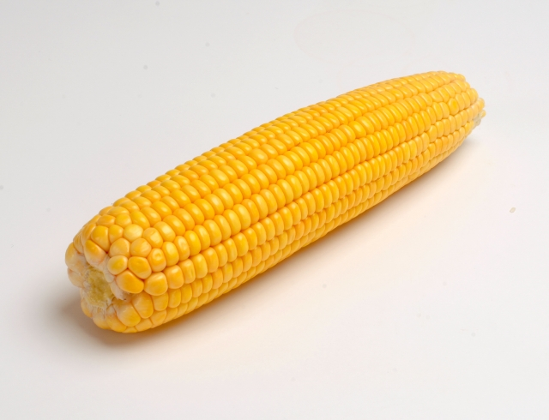 | 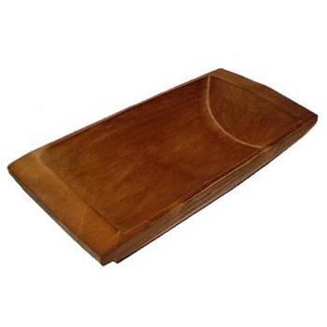 |  |  |  |  | 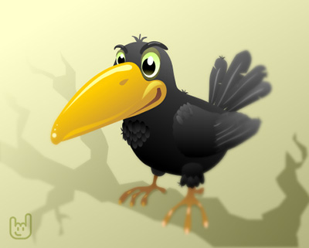
 | 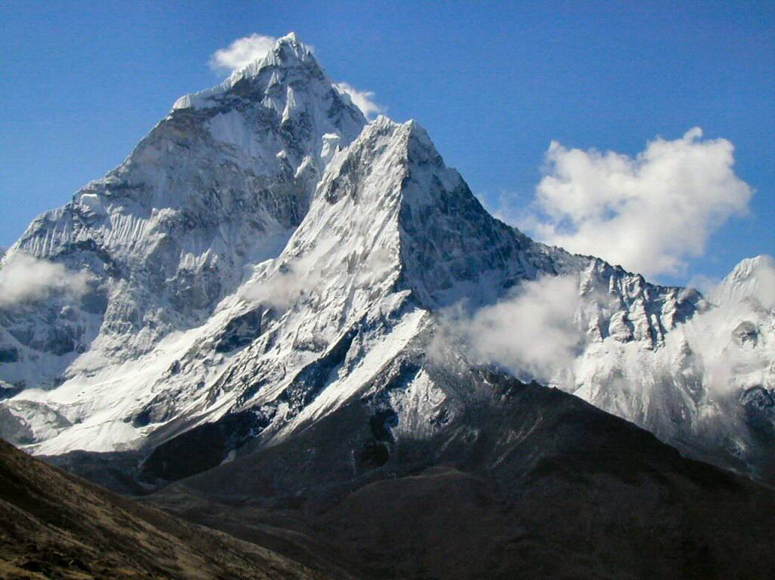 |  | 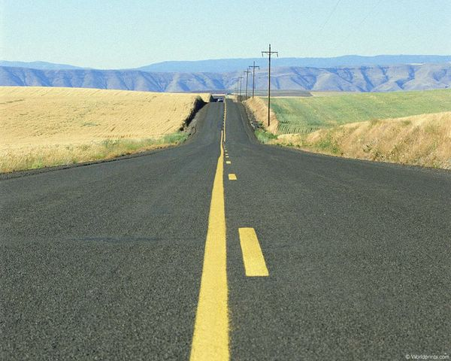 |  |  |  | 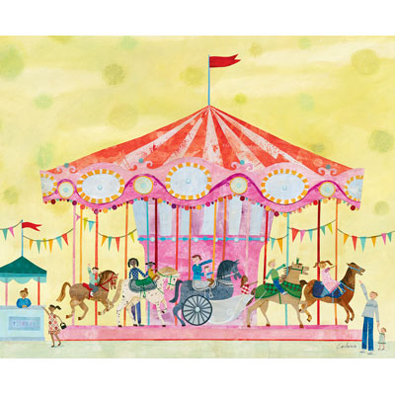
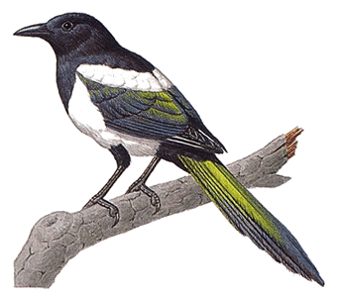 | 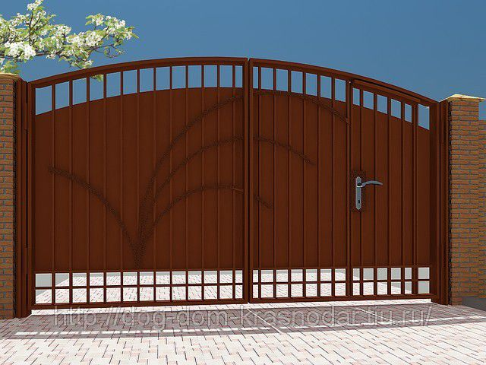 |  | 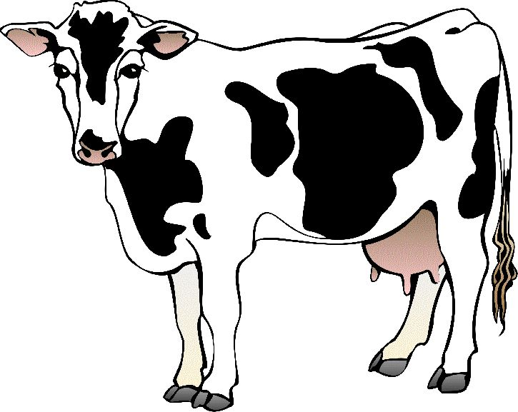 |  | 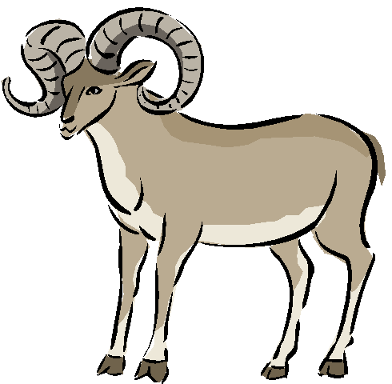 |  | 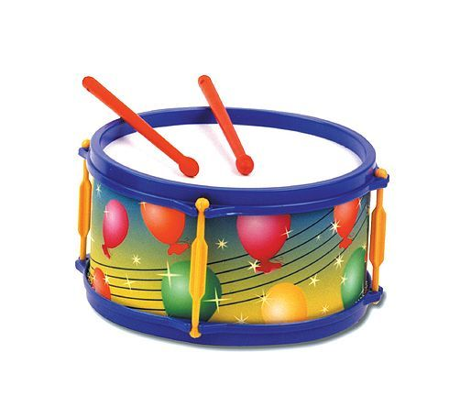

- Назови картинки, где есть желтый, зеленый, голубой,…. цвет.

- Назови предметы (на данных картинках), которые могут расти.

- «Что делает….?»
Логопед задает ребенку вопрос «Что делает ворона, карусель и т.п.», а ребенок старается подобрать как можно больше слов-действий.

- Логопед называет ребенку слова-признаки предложенных картинок, а ребенок должен угадать, какую картинку описывает логопед.
  - Золотая, блестящая, царская…. (корона).
  - Желтая, сладкая….. (кукуруза).
  - Рогатая, большая, пятнистая…. (корова).

- «Чего не стало?»
Логопед выкладывает перед ребенком 6 картинок (из предложенных выше), просит запомнить их. Затем ребенок закрывает глаза, а логопед переворачивает одну из картинок.

- «Что изменилось?»
Логопед выкладывает перед ребенком 6 картинок (из предложенных выше), просит запомнить их. Затем ребенок закрывает глаза, а логопед меняет местами 2 картинки.

- «Назови ласково»
Логопед предлагает ребенку назвать данные картинки ласково.

- «Много»
Логопед предлагает ребенку назвать картинки во мн. числе.

- Назови картинки, как чистоговорки:
Ра-ра-ра – гора.  Ро-ро-ро – корона.  Ро-ро-ро – перо.  Ра-ра-ра – баран.  Ра-ра-ра – барабан.  Ры-ры-ры – корыто.  Ро-ро-ро – ворота.  Ро-ро-ро – корова. | Ро-ро-ро – сорока.  Ро-ро-ро – ворона.  Ро-ро-ро – пирожное.  Ро-ро-ро – дорога.  Ру-ру-ру – карусель.  Ру-ру-ру – кукуруза.  Ро-ро-ро – коробка.

- Посчитай до 5:
Баран, коробка, корова, кукуруза.

- Хлопни в ладоши, когда услышишь слово со звуком «Р»:
Вешалка, печенье, горох, барабан, блокнот, поручение, овощи, пижама, рукав, ружье.

- Ребусы

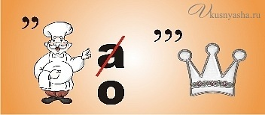
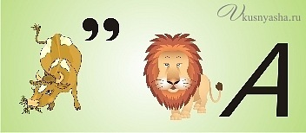
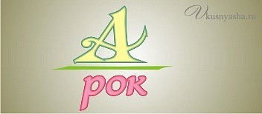

- «Тени»
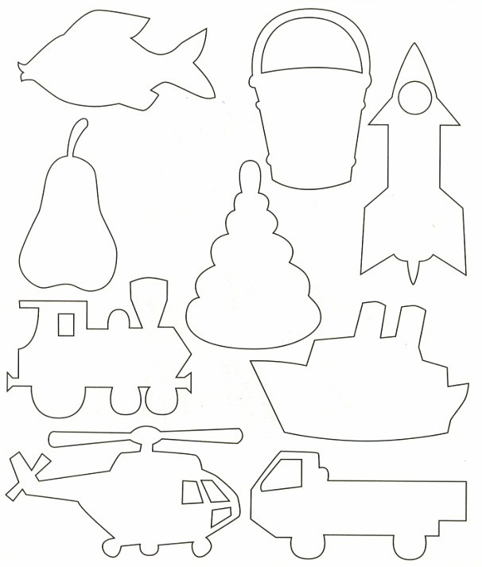

- «Что тут спрятано»
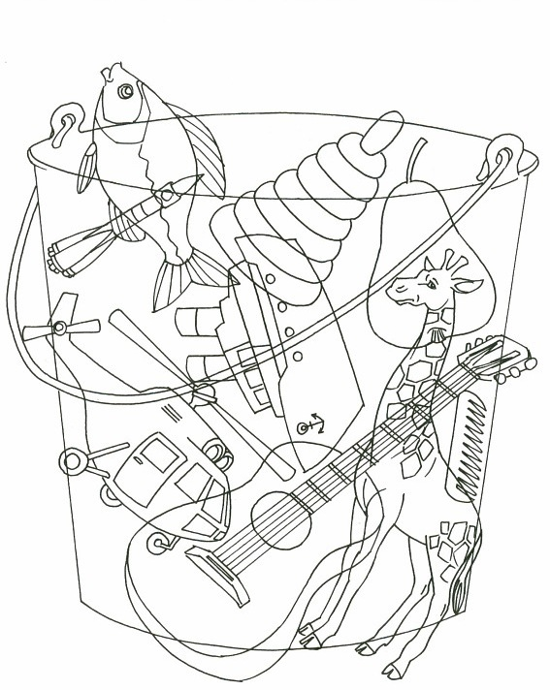

- «Четвертый лишний»
  - Баран, корова, сорока, бык
  - Кукуруза, пирожное, карусель, вишня
  - Корона, сапоги, туфли, тапочки
- «Отгадай загадки»
  - Внутри – пустой, А голос – густой, Сам молчит, А бьют – ворчит. (Барабан)
  - Голодная – мычит, сытая – жует, Всем ребятам, молоко дает. (Корова)
  - Конь за конем едут, друг друга не догонят. (Карусель)
  - По лесу летало, В воду упало, В воде болталось И сухим осталось. (Перо)

